醒 吾 技 術 學 院
資訊管理系

九十八學年度畢業專題
人形機器人平台與學習應用

組員：
孫朝裕 961406047
魏慈萱 961406015
周昇浩 961406038
陳重光 961406039

指導老師： 張正暐 老師

中華民國九十九年十二月三十一日

摘要
圖形控制平台是能讓使用者可直接用圖形介面系統控制，讓使用者不用了解程式語言，只要會設定動作圖形便可執行動作，系統會自動將機器人模型與實體機器人結合在一起，設定完動作程式會自動產生指令控制機器人，令舊式的遙控器換成一個可以在手機與攜帶式工具上直接使用的軟體。
本研究以創造更為簡明且直覺化的圖控介面為目標，藉以消除門檻的障礙，讓初學者能藉由介面的幫助創造自己喜愛的動作賦予機器人且與機器人互動。機器人是以晶片來控制行走，晶片的使用，通常進行製作都的方式是以晶片燒錄來執行，但是這樣原本「燒錄次數有限」的晶片，會因為重製過程與測試而重複燒製，使得損壞風險提高，所以本介面透過資料庫控制機器人，藉以降低重複燒錄晶片帶來的風險與成本。

關鍵字：人形機器人、RS-232、藍芽
Keywords: Human form robot、RS-232、Bluetooth

目 錄
摘要 I
目錄 II
圖目錄 iv
表目錄 v
1. 緒論 1
1.1. 研究動機 1
1.2. 研究目的 1
1.3. 研究流程 2
2. 文獻探討 3
2.1. 機器人種類 3
2.2. 足型機器人 3
2.3. 遊戲機器人 4
2.4. 伺服馬達 5
2.5. 直流馬達 6
2.6. RS-232介紹 7
2.7. Bluetooth無線 8
2.8. Sketch up 8
Sketch Up功能介紹 9
2.9. SSC-32電路板硬體介紹 10
2.10. 藍芽設備 12
2.11. Saber tooth馬達 13
2.12. 雙倍電動機轉速的控制器 14
3. 研究方法 15
3.1. 整體流程 16
3.2. 資料庫架構 17
3.3. 使用者架構 18
4. 研究結果 21
4.1. 圖片建置系統 21
4.2. 動作選擇介面 22
4.3. 動作編輯介面 23
4.4. 系統意識圖 24
4.5. 機器人組裝 24
4.6. 機器人校正設定 25
4.7. 通訊PORT設定 26
4.8. 測試機器人模擬 26
5. 結論 27

圖目錄
圖1. 研究流程圖 2
圖3. 輪型機器人圖 3
圖4. 履帶型機器人圖 3
圖2. 輪型機器人圖 3
圖5. 伺服馬達圖 5
圖6. 直流馬達圖 6
圖7. RS-232圖 7
圖8. SSC-32 硬體圖 10
圖9 HL-MD08P-C2B圖 12
圖10.Saber tooth馬達圖 13
圖11.晶片接線圖 14
圖12.研究流程圖 16
圖13. ERD圖 17
圖14. 使用者案例圖 18
圖15. 順序圖 19
圖16. 資料流程圖DFD 20
圖17. 建立圖片上傳系統 21
圖18. 機器人控制介面圖 22
圖19. 動作編輯介面圖 23
圖20. 系統意識圖 24
圖21. Johnny 5圖 24
圖22. 控制設定圖 25
圖23. 控制設定圖一 25
圖24.通訊設定圖 26
圖25.通訊設定圖一 26

表目錄
表 1目的與達成方法表 1
表 2伺服馬達與直流馬達比較表 7
表 3串列傳輸速率表 11

緒論

研究動機
每年的科技展上，看到許多機器人創新的研究，原先機器人的發明，是為了能夠取代人類無法完成、重複性高或者危險性高的工作，以達到增加產能的目的，並降低人因工作可能造成的傷害。相關於機器人的研究也日漸增多而人形機器人則為一般研究者認為最能克服各種地形的技術，可以模擬人類動作，跳舞，踢球，做體操等等。機器人的共同的特徵是作業方式單一、缺乏變化，無法雙向去做發展，主要人形機器人的重點是兩隻腳或輪型,不論在硬體或是軟體,對於目前的科技都還是一大挑戰。如果能有個能給廣泛大眾都能使用的機器人，可以和人類合作、工作、互動或是幫助人類，還是進階的機器人研究等，都是需要一個簡單易懂的平台來操控，因此機器人與使用者之間的互動更為重要，若能創造出一套容易操作的圖形化介面平台，來加深兩者的關係，不只能幫助使用者更容易操作，還可以增加使用者對機器人產品的新鮮感。大部分市場上的機器人控制軟體，都需要由使用者自行輸入參數對不同的機器人的關節馬達進行控制，因此使用者無法事先了解機器人整體的動作變化，所以本研究才以製作一個簡單明瞭的操控平台為目標。

研究目的
本研究以讓使用者可以輕鬆了解、簡單操作為主，其中要能讓使用者以最快瞭解的方法就是從視覺下手，可以知道機器人做出來的動作是如何，以此目的所作出以下幾點目標。
- 使用者可以在介面上觀察機器人的動態。
- 可藉由RS-232或無線通訊技術(藍芽、Wi-Fi )對機器人做遠端控制。
- 藉由圖形控制機器人身上的每個關節、動作使模擬動畫真實呈現。
- 只要是相同的晶片，就可以修改資料庫內的資料來進行指令的變化，即可通用其他廠牌的機器人。
表 1目的與達成方法
介面  圖形同步 | 使用繪圖軟體進行建置圖庫，對機械下達指令的同時在介面上進行圖片的轉換。
動畫  錄製與自動執行 | 由依序選擇的圖形進行排序，利用排序來設定連續指令與圖片切換，來完成動化與連續動作。
執行  關節動作指令 | 每一個不同的關節的馬達，都有不同的延遲與變換，一一把每一個關節進行建置。
遠端  資料庫架設 | 1.資料庫規劃(如圖2)  2.資料傳輸流程(如圖4)  3.製做VB與資料庫進行資料傳輸。

研究流程
- 分析使用者可能會需要的功能。
- 針對功能進行系統規劃。
- 收集人型機器人的資料參考。
- 分析所需要的指令字串。
- 開始設計平台功能。
- 實際測試。

系統目標
需求分析
資料搜集
平台規劃
平台設計
實行測試與修改
實際操作
分析研究結果

圖. 研究流程圖

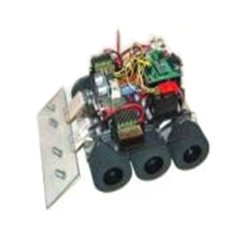
文獻探討

機器人種類
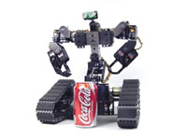
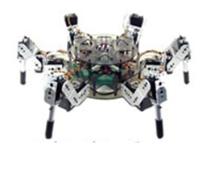
對機器人類型而言，輪型、履帶型以及足型機器人，足型機器人比輪型或履帶型適用於更多地形。足型機器人可以應用在凹凸不平和上下樓梯等複雜的地形，但是機構自由度大，相對的它的機構就會比較複雜、笨重，因此需要有強大且穩定的控制系統來輔助動態平衡，足型機器人平衡的立足點和腳支撐主體是一個重要的一環在控制器方面，有集中式和分散式，分散式控制可以減少計算的複雜以及加快反應效率[1]。機器人的設計主要可以用行動方式來分類，除了常見以輪子式或是履帶式機器人，還有模仿動物、昆蟲以腳來移動的方式。以腳為移動設計的步行機器人，常見有六足機器人、四足機器人、雙足機器人等等[2]。整體來說，步行機器人能夠不受到地形的限制，可以應用在凹凸不平和上下樓梯等複雜的地形，但是機構自由度大，相對的它的機構就會比較複雜、笨重，因此需要有強大且穩定的控制系統來輔助動態的平衡 [3]。而對於輪型和履帶型機器人則擁有速度快的優點，至於履帶型的優點還有容易越過壕溝和障礙，但是轉向穩定性差、轉向的阻力大、靈活性比輪子型差。而輪子型通常只適應平坦的地面，而且機動性高，但是在跨越障礙物方面性能就比較低，需要依靠機構的設計，增加自由度達到克服障礙物的目的。輪型的車子和履帶型戰車所能到達的地面占地球地面的百分之五十[4]。
圖. 輪型機器人圖
圖. 輪型機器人圖
圖. 履帶型機器人圖

足型機器人
具備生物學基礎的(biologically-inspired)機器人是一種看起來像生物的機器，像是人類、昆蟲等等，能夠做生物的各種複雜的動作，例如行走、爬坡、躲避障礙物、跨越壕溝等等，機器人也可以說是一套受到自動化的機械裝置。機器人是一種自動化的機器，不同的是這些機器裝備具備一些與人或是生物相似的智慧能力，如感知能力、規劃能力、動作能力和協同能力，是一種具有高度靈活性的自動化的機器。每一種機器人的功能都不同，以足型機器人來說，多足機器人就比雙足機器人擁有較佳的爬坡能力，六足機器人的穩定性比四足機器人來的佳[5]。
常見的足型機器人可分類為以下：
(1)雙足機器人：雙足機器人就是人形機器人，重心的問題對於雙足機器人來說是很重要的，機器人並不像人類可以保持平衡，人類的進化史已經把人類調整到可以利用二隻腳直立行走，但是雙足機器人就困難許多，當跨出第一步時，重心也隨之改變，如果有了差錯，重心不穩的結果就是使機器人四腳朝天[6]。
(2)四足機器人：四足機器人的平衡問題就比雙足機器人來的好，但對機器人來說，重心還是一個問題，當它舉起一隻腳，也可能因為重心不穩而翻倒，這時六足機器人就發揮它正面功能[7]。
(3)六足機器人：六足機器人如的優點就是平衡能力佳，可以每一隻腳舉起時仍維持三足鼎立的姿勢，也可以在不影響平衡狀況下，舉起任何二隻腳，像本論文所要做的六足機器人就是擁有這樣一個優點，六足機器人的構造都來自模仿昆蟲的構造，而昆蟲行走速度敏捷這個特性是常被用於六足機器人上，而在崎嶇不平的路面上飛快地跑，即使失足或是撞上障礙物，還是以飛快地速度行走[8，9]。另外，為了應付各種不同的環境和情況，還有其他各種形式的機器人，像是用來河海探測的水下機器人[10，11]、具有攀牆能力的機器人[12，13，14]是被應用來高樓清洗或是救火以及幫助盲人走路的導盲機器人[15]。
在步伐移動控制通常有二種控制方法，分別為集中式控制和分散式控制，起初足型機器人步伐移動是採用集中式控制，將馬達、運動控制的計算全部經由集中的控制單元組來運算，在設計上控制器計算每隻腳馬達運動轉動命令，運動路徑的規劃，這些功能都要集中運算，所以運算核心硬體的功能要很強，所以在發展上會受限核心控制器的速度限制，在硬體上的特性，維修方面比較困難，反而增加成本和穩定度降低，集中式控制不易做即時控制。使用分散式控制把原本核心運算程式所做的事分別獨立去處理，這樣反而可以減少很多核心控制器運算的負荷量，而每個獨立分散的系統自行運算負擔輕，系統的獨立性增加和彈性增加，系統具有平行處理的能力，較易做即時控制，分散式控制主要能夠提高控制上的性能，系統中某個單元損壞不易危害整個系統，因此分散式控制的強健性佳，像是昆蟲如果某隻腳受傷還是可以行走，降低維修的困難度和成本，因此分散式具有相當多的優點 [16]。由於輪行機器人之前步伐控制是採用組合式控制，實驗出來的結果因為組合的控制，計算量較小控制器的處理速度快。[17]

遊戲機器人
實體化之遊戲競技型機器人技術與虛擬化之遊戲數位內容技術互相結合，而創作出新的資訊生活娛樂型態。在94年12月以「數位生活、創意無限」為主題的資訊月所展示的四個主題館之一的「休閒空間館」亦強調影音娛樂應用生活設施結合，才能互動創造出截然不同的娛樂效果。因此本研究計畫企圖將影音娛樂效果豐富的數位遊戲內容與實體娛樂型機器人之相互結合，使複合實境(mixed reality)技術進入無人的生活中，並進一步提升我國在遊戲工學與機器人工學之研究層次。提示為本計劃可衍生之各種新創遊戲系統，而此等新創遊戲系統皆須完成本計劃「遊戲競技型機器人之智能運動控制系統研究」為基礎，方可進行後續的研究與整合[18]。
他們是利用適應性步行所需之感測器亦作全盤測試與應用實驗，以掌握其性能。同時於初期計劃採用PC Base與PDA Base兩種控制器為主，並透過序列埠與序列埠的藍芽模組對基本型機器人加以控制，使之表現出步行、旋轉、復原型動作等。後期將無線網路通訊亦加以整合，並透過行動式PDA，分析感測系統的回收訊號，使機器人產生自律與適應性機，最後透過3D圖控系統導入機器人之運動學及反運動學模組、馬達性能設定模組、感測器擷取介面、教導編輯器模組與動作數值編輯器模組，並結合藍芽通訊及無線網路模組等。完成3D圖控系統使其成為複合實境之雛型[19]。

伺服馬達
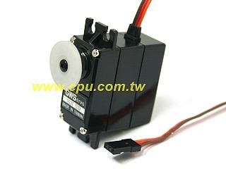
伺服馬達在遙控玩家的世界裡，早已廣為使用，例如遙控車的油門或方向控制或是加減速控制用，遙控飛機的油門，方向舵等都是利用RC Servo的角度控制性能來達成的，而且在伺服馬達的結構上專為機器人模型製造而設計。伺服馬達主要用做運動方向的控制元件，本質上是可定位的馬達，當伺服馬達接受到一個位置指令，它就會運動指定位置，因此在機器人中也常用到作為可控的運動關節，就是本研究所說的自由度。
伺服馬達有著如下的優點：高扭力、價格低、裝配靈活、控制簡單，不過它要注意的地方，它是一個精細元件，超出它所承受範圍的外力會造成轉軸損壞，一般伺服馬達的運動範圍有90˚和180˚也有360˚，看各家廠牌的規格為主。
圖. 伺服馬達圖
伺服馬達內部結構，包括一個小型直流馬達、一塊電路控制板、一個可調電位計、以及一組變速齒輪組，高速轉動的直流馬達提供原始動力，帶動變速齒輪組，使它產生高扭力的輸出，當變速齒輪組的變速比愈大，伺服馬達的輸出扭力也愈大，可以說愈可以承受更大的重量，但轉動速度就變愈低。
其角度位置的控制是產生的脈衝(pulse train)輸入，到伺服馬達的電路控制板，伺服馬達內的電位計作位置檢測，電位計會把轉角座標轉換為一個比例電壓，回授給電路控制板，控制線路板將電壓與輸入的脈衝作比較，產生糾正脈衝，並且驅動馬達正向或反向轉動，使齒輪的輸出位置和輸入的脈衝符合，一直到糾正脈衝趨近於零，達到伺服馬達精確定位。
這個週期性的脈衝訊號，高電壓的平均時間通常介於1ms~2ms之間，低電壓的平均時間應在10ms~40ms之間，才不致影響伺服馬達的效能，但規定的並非很嚴格；duty週期安全值為0.75ms~2.25ms，臨界值0.5ms~2.5ms，超出臨界範圍時，RC伺服馬達可能會燒毀。脈衝寬(pulse train)適用來控制Servo的定位位置，而低電壓的時間週期則是維持Servo的效能。伺服馬達動作原理是以脈波寬度調變(PWM)訊號來控制，將脈波週期固定為20ms，然而藉由改變脈波寬比(Duty cycle)可以得到以下不同結果：
(1)正脈波寬度為1ms時，伺服馬達會正轉。
(2)正脈波寬度為1.5ms時，伺服馬達會回到中點。
(3)正脈波寬度為2ms時，伺服馬達會反轉。各種廠牌伺服馬達動作調變方式應該類似，在脈波寬度上可能有些差異，不過可以由實際的實驗驅動程式來做修正，標準伺服馬達只能正反各轉90度。伺服馬達的優點是扭力大可以拉動負載重的負荷，並且體積小、重量輕可以省電[20]。

直流馬達
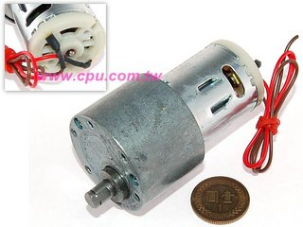
採用直流電作為動力來源的各種電動機，統稱為直流電動機，簡稱直流馬達。其工作原理都是利用帶有數個起電磁鐵作用的線圈轉子，線圈轉子通電後，與勵磁單元 (可以是勵磁線圈或者永磁體) 的磁場作用而運動；不斷地按照合適的規律改變通電順序，使得轉子的運動一直持續，形成轉動。
直流馬達有定子和轉子兩大部分組成，定子上有磁極 (繞組式或永磁式)，轉子有繞組，通電後，轉子上也形成磁場 (磁極)，定子和轉子的磁極之間有一個夾角，在定轉子磁場 (N 極和S 極之間 ) 的相互吸引下，是馬達旋轉。改變電刷的位子，就可以改變定轉子磁極夾角(假設以定子的磁極為夾角起始邊，轉子的磁極為另一邊，由轉子的磁極指向定子的磁極的方向就是馬達的旋轉方向)的方向，從而改變馬達的旋轉方向。直流勵磁的磁通道在電工設備中的應用，除了直流電磁鐵 (直流繼電器、直流接觸器等) 外，最重要的就是麼用在直流旋轉馬達中。在發電廠裡，同步發馬達的勵磁機、蓄電池的導馬達等，都是直流發馬達；鍋爐給粉機的原動機是直流電動機。此外，在許多工業部門，例如大型軋鋼設備、大型精密機床、礦井捲揚機、市內電車、電纜設備要求嚴格線速度一致的地方等，通常都採用直流電動機作為原動機來掬動工作機械工作，向負載輸出機械能。直流馬達包括有刷馬達、無刷馬達、步進馬達等程類，它們的原理都基本相同，都是利用電和磁的相互作用來實現機械能與電能的相互轉換。[21]
圖. 直流馬達圖

表 2伺服馬達與直流馬達比較表
伺服馬達 | 直流馬達
優點 | 優點
扭力大可以拉動負載重的負荷，並且體積小、重量輕可以省電 | 優秀的機械特性、寬得調速範圍、大得啟動轉矩、簡單控制電通道
缺點 | 缺點
它是一個精細元件，超出它所承受範圍的外力會造成轉軸損壞 | 結構複雜、可靠性差、變化的接觸電阻

RS-232介紹
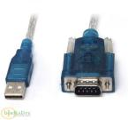
RS-232-C是美國電子工業協會EIA（Electronic Industry Association）制定的一種串行物理接口標準。RS是英文“推薦標準”的縮寫，232為標識號，C表示修改次數。 RS-232-C總線標準設有25條信號線，包括一個主通道和一個輔助通道。 在多數情況下主要使用主通道，對於一般雙工通信，僅需幾條信號線就可實現，如一條發送線、一條接收線及一條地線。RS-232-C標準規定，驅動器允許有2500pF的電容負載，通信距離將受此電容限制，例如，採用150pF/m的通信電纜時，最大通信距離為15m；若每米電纜的電容量減小，通信距離可以增加。 傳輸距離短的另一原因是RS-232屬單端信號傳送，存在共地噪聲和不能抑制共模干擾等問題，因此一般用於20m以內的通信。
圖. RS-232圖
資料傳輸方式分為串列埠與並列埠，兩者區別在於串列埠是一個Bit接一個Bit的依序傳遞資料，並列埠是以數個傳輸通道已並列傳送多個bit的資料，串列埠最常用應用於RS-232，並列埠則應用於印表機、等等RS-232傳輸方式為非同步傳輸，簡稱 UART(Universal Asynchronous Receiver Transmitter)，只需使用一條傳輸線來傳送訊號，並以串列式傳輸訊號，當傳輸訊號出錯時，資料不會互相干擾，只需重發一個位元資料。
串列通訊在軟體設定裡需要做多項設定，最常見的設定包括波特率（Baud Rate）、奇偶校驗（Parity Check）和停止位（Stop Bit）。
波特率（又稱鮑率）是指從一裝置發到另一裝置的波特率，即每秒鐘多少位元bits per second (bit/s)，RS-232-C標準規定的數據傳輸速率為每秒50、75、100、150、300、600、1200、2400、4800、9600、19200波特。奇偶校驗（Parity：是用來驗證資料的正確性。奇偶校驗一般不用，如果使用，那麼既可以做奇校驗（Odd Parity）也可以做偶校驗（Even Parity）。奇偶校驗是透過修改每一發送位元組（也可以限制發送的位元組）來工作的。如果不作奇偶校驗，那麼資料是不會被改變的。在偶校驗中，因為奇 偶校驗位會被相應的置1或0（一般是最高位或最低位），所以資料會被改變以使得所有傳送的數位（含字元的各數位和檢驗位）中「1」的個數為偶數；在奇校驗 中，所有傳送的數位（含字元的各數位和檢驗位）中「1」的個數為奇數。奇偶校驗可以用於接受方檢查傳輸是否發送生錯誤一一如果某一位元組中「1」的個數發 生了錯誤，那麼這個位元組在傳輸中一定有錯誤發生。如果奇偶校驗是正確的，那麼要麼沒有發生錯誤要麼發生了偶數個的錯誤。如果使用者選擇資料長度為8位 元，則因為沒有多餘的位元可被用來作為同位元，因此就叫做「無位元（Non Parity）」。
停止位：是在每個位元組傳輸之後發送的，它用來幫助接受訊號方自走車重同步。
RS-232接腳有九個，起初是用來連接數據機做傳輸之用，所以腳位意義也和數據機傳輸有關[22][23]。

Bluetooth無線
Bluetooth技術是一種小範圍的無線電頻率技術，裝置間透過晶片可互相溝通，不必再透過纜線傳輸。目前，低功率的無線傳輸仍以紅外線為主，應用的層面仍侷限在行動電話、PDA、 電腦及其相關產品上。紅外線的傳輸的距離短、且受方向限制，用過筆記型電腦的紅外線埠和印表機連線的人可能有過這樣的經驗：努力地調整筆記型電腦和印表機 的角度（幾乎是面對面）和位置（一公尺內）後，發現其慢無比，最後還是乖乖的找條線接上電腦，是不是資料的傳遞一定得要經過銅線呢？
「Bluetooth」就是著眼於此，而開發出的傳輸技術，它的主要特點如下：
操作頻段：2‧4GHz工業、科學、醫療（Industrial Scientific Medical;ISM）頻段。
可及範圍十公分到一百公尺。
使用跳頻展頻技術（Frequency Hopping Spread Spectrum；FHSS）。
最高可支援八個連結埠。
無需如紅外線傳輸埠做「視線（Line-of-sight） 」的傳輸。
同步和非同步傳輸模式，易與TCP/IP整合成網路。 如上所述，只要支援Bluetooth的設備，彼此間就可以互相交換資料，不管是包包裡的行動電話、桌上的電腦、辦公室那一頭的印表機、甚至是偽裝成胸針的麥克風（就像Star Trek一樣），都可以互相溝通。「Bluetooth」計畫在十到一百公尺範圍內建構起專屬個人的無線區域網路，最少可以容納八個小網路，對稱式傳輸時，上下傳速度均 為432Kbps，但採非對稱式時，上傳為56Kbps、下傳則提高為721Kbps，未來則可擴充為2或5Mbps，可更為提高電腦及行動電話的通訊能力。另外，Bluetooth以更高的頻率（2‧45GHz），傳輸速率更高、應用更廣，可以符合未來寬頻網路時代的要求[24]。

Sketch up
Sketch Up is 3D for everyone.，Sketch Up是每個人都能容易上手的3D工具，Sketch Up顛覆傳統的軟體學習方式，以接近設計師最直覺的手繪設計概念，不必忙著尋找操作指令的位置，就能以最短的時間完成設計作品，輕鬆地與您的客戶進行設計溝通，並降低無謂的時間與成本耗損。，Sketch Up以簡潔的使用工具與操作介面，協助您有效率地完成工作，並從中獲得樂趣!，適用行業：建築設計、室內設計、景觀設計、都市計畫、遊戲設計、建築物與工廠的管線與設備配置、拍片場景設計等。

Sketch Up功能介紹
獨特而便捷的推拉工具：功能強大且操作簡便的推拉工具，所有的造型幾乎都可從推拉方式中完成。
可匯入/匯出AutoCAD的各式圖面：可讀取與寫出各版本的AutoCAD DWG格式,並可自模型中匯出平、立、剖面的DWG圖面，讓您延用原有的設計而無須重新處理。
精確的尺寸輸入與文字註解：所有的外型不再只是大約的視覺比例，透過數值輸入框可賦予精密而正確的尺寸，也能直接在立體圖面上進行尺寸標註和註解，大大地增強圖面解說力。 即時展現各種臨摹的手繪風格：全新的樣式(Style)功能，可將圖面由多種邊線 / 面 / 背景影像 / 浮水印等組合成的樣式，以不同的手繪風格呈現給您的客戶，還能依您的需求做不同的變化，並儲存成自訂的樣式。
隨貼即用的材質彩繪功能：任何的影像檔均能搭配彩繪工具貼附於模型表面，無須經過彩現計算，便能直接呈現出材質的原貌,既快速又有效率。所有材質均可立即編修大小比例、角度與扭轉變形，並直接調整透明度。
動態剖面：提供即時互動的剖面功能,清楚的呈現出剖切後的空間狀態。透過場景功能，還可以動態模擬剖面的生成效果。
卓越的路徑跟隨建構能力：只需設計出所要的斷面，便能沿著路徑組合出各種複雜的造型。
全新的Layout佈圖能力：以類似於AutoCAD圖紙空間的方式,將多種不同的圖面角度和內容，依您的需要置放在Layout圖紙上，並可直接標註尺寸、註解和加註圖框，完全不需要再使用傳統的2D軟體即可完成圖說。
以模型與實景照片進行模擬：透過Photo Match功能，可將建構好的模型與現場實景照片作實境模擬，在設計階段即可清楚的呈現完工後的實際情形,大大地增加了圖面說服力。
立體文字：可依選取的字體樣式與尺寸，產生立體文字圖樣，在商業與公共空間的標示上特別實用。
完全開放自訂的組件模型：所有在Sketch Up內產生的2D或3D模型，都能隨時依您的需求分類作成重覆使用的組件，並根據所定義的位置放置在面上或自動產生開孔,大幅減少後續的調整編輯作業。
即時動態陰影顯示：根據選定的所在位置、經緯度等資訊，透過時間與日期的陰影控制滑桿，即時產生目前的陰影狀態，方便進行光影的模擬。
霧氣：不必再透過影像軟體的後處理，即可依指定的顏色與作用範圍內產生霧氣(Fog)效果。 產生與修改地形：透過Sketch Up所提供的地形製作與編修功能，讓您可以由現有的地形資料(.dem)或不同高度的等高線，直接依測量數據產生地形，也能自行從網格地面調整出理想的地形面，或根據規劃好的圖面與建築物模型，組合出實際的模擬圖。
支援Google Earth：可輕鬆地將設計完成的模型，透過Google Earth的Plugins程式，放置在地球上任何你所想要的位置上進行空中觀測,讓圖說更真實的呈現出來。
在空間中步行觀測和瀏覽動畫：經由場景製作和步行功能，可以模擬出如步行(walk through)般的觀測方式，以及製作真正的avi動畫，以更生動的方式表現。
與市場主流軟體格式完全相容：可以產生或匯出各種軟體格式，例如:dwg、dxf、3ds、pdf、jpg、png、bmp、eps、epx、obj、xsi、kmz、fbx、VRML等，完全保障您過去的投資，而不被市場所淘汰。
搭配多種後處理軟體產生精緻的圖面：Sketch Up可透過各種外掛或獨立的渲染軟體進行彩現作業，不論是水彩畫風的手繪效果，或是接近照片品質的擬真圖面，均有多種軟體支援處理，讓您的創意發揮得以進一步延伸。
免費的3D Warehouse網站與模型：藉由Google 3D Warehouse提供的免費下載功能，方便您隨時搜尋並取得你想要的模型。當然,你也可以將製作好的模型上傳，與全世界的Sketch Up使用者一同分享您的作品。
提供數千種選購的Sketch Up模型：我們提供達上千種各式選購的精緻室內與室外模型，毋須費心地自行製作，即能以實惠的價格取得理想的模型組件。內建可自行發展的Ruby Script程式：如同Auto lisp程式與AutoCAD的關係，透過內建的Ruby程式，可自行撰寫出在SketchUp內所需要的理想功能[25]。

SSC-32電路板硬體介紹
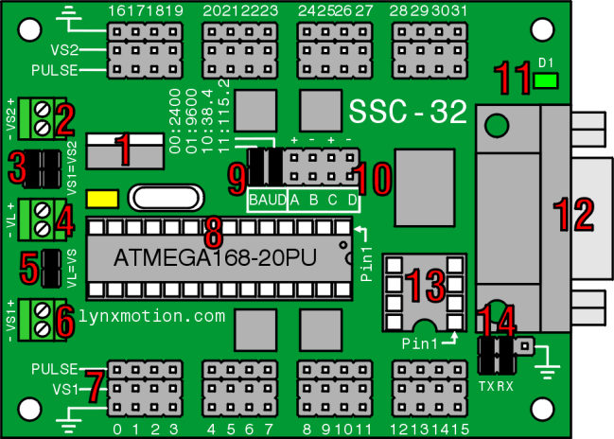
圖. SSC-32 硬體圖
http://www.lynxmotion.com/images/html/build136.htm資料來源：Jim Frye 2010[26]

1 低差穩壓器：當您從一個電池機器人下運行時，提供與5.5vd只出5vdc。它可以接受在9vdc的最多。可防止規管機構太熱。
2 連接左輪直流馬達電源與開關的地方。

3 連接VS1 VS2跳線。
4 連接在SSC-32電路板：此輸入通常用於9vdc電池接頭與為該ic提供電源和任何連接到5vdc行板上。這個終端的有效範圍是6vdc-9vdc。此輸入用於隔離從伺服功率輸入邏輯。要刪除該VS1時打開電源，伺服系統分別從邏輯VL=VL跳線。SSC-32應沒有任何連接到5vdc輸出繪製35mA。
5 該跳線允許從伺服電源的單片機和支援電路供電。這至少需要6vdc能夠正常運行。如果在同一時間運動太多伺服系統時重置微控制器，它可能需要使用VL輸入單獨的單片機的電源。
6連接左輪直流馬達電源與開關的地方。
7 這是您連接在伺服系統或其他的輸出設備的位置。
8 這是Atmel IC晶片：用儲存的方式來記錄程式與編譯(非燒錄)。
9 兩個波特輸入允許配置的串列傳輸速率。請參閱下方的表3。

表 3串列傳輸速率表
跳線 | 串列傳輸速率 | 使用
0 0 | 2400 | 處理器速度較慢
0 1 | 9600 | 處理器速度較慢
1 0 | 38.4 k | 原子/郵票通信
1 1 | 115.2 k | 電腦通信，固件更新

10 ABCD輸入具有靜態和閉鎖的支援。
11 這是處理器好指示燈。電源應用，並且會保持亮起，直至處理器已收到一個有效的串列命令時，它會輕穩定。它會然後出去並將閃爍時它正在接收串列資料。
12 只需將直通M/FDB9電纜，用於接收伺服定位資料的電腦。或者USB-串口適配器。
13 這是一個8針EEPROM通訊端。
14 這是TTL序列埠或DB9序列埠啟用。利用TTL從主機微控制器的串列通信電線接頭。

除了MiniSSC-2模態，所有的SSC-32指令一定要在一串指令列表回送之後結束。相同類型的多個指令能在一個指令小組中同時地被發送。
SSC-32(連續伺服控制器)是一大特點。這是創造的複雜走的步態成一個非常強有力的伺服機器人。伺服機的位置或運動可以被詢問提供反饋給主機。這通過轉移一些價值允許交替步態的全面控制器[27]。

藍芽設備
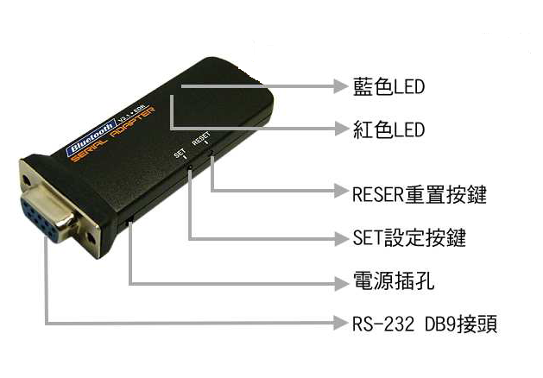
圖 HL-MD08P-C2B圖
http://www.hotlife.com.tw/HL-MD08P-C2B.htm出處

主要特性
藍芽2.1+EDR (Enhanced Data Rate)
‧ 提高到3倍封包傳輸速度
‧ 減少工作負載循環降低電源消耗
‧ 增大可使用頻寬以簡化多連結模式
‧ 相容舊版藍芽規格
‧ 加強誤比特率 BER (Bit Error Rate 位元誤差率 ) 的效能
‧ 降低連線設定時間
‧ 避免與無線區域網路（WLAN）相互干擾[28]

Saber tooth馬達
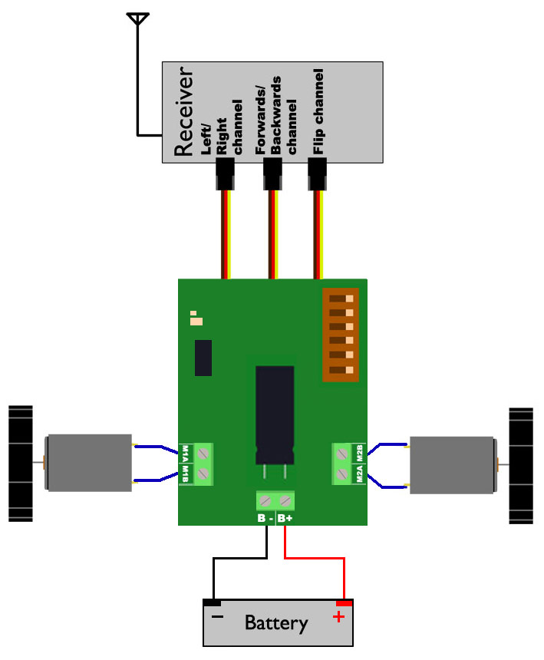
圖.Saber tooth馬達圖
可以看到電池中Saber tooth電機驅動程式。在Saber tooth有一個內部5V穩壓器，它將使用電源接收器。接收器將拿起您的控制項資訊即所需，在開車的方向，它將信號的資訊返回到該Saber tooth。在Saber tooth然後將處理這方面的資訊，並改變電壓和電機要去的方向。通過改變去電機電壓，將能夠以不同的速度駕駛機器人，並將其左、右像坦克。在此我們將使用2電動機每側各1個。[29]。

雙倍電動機轉速的控制器
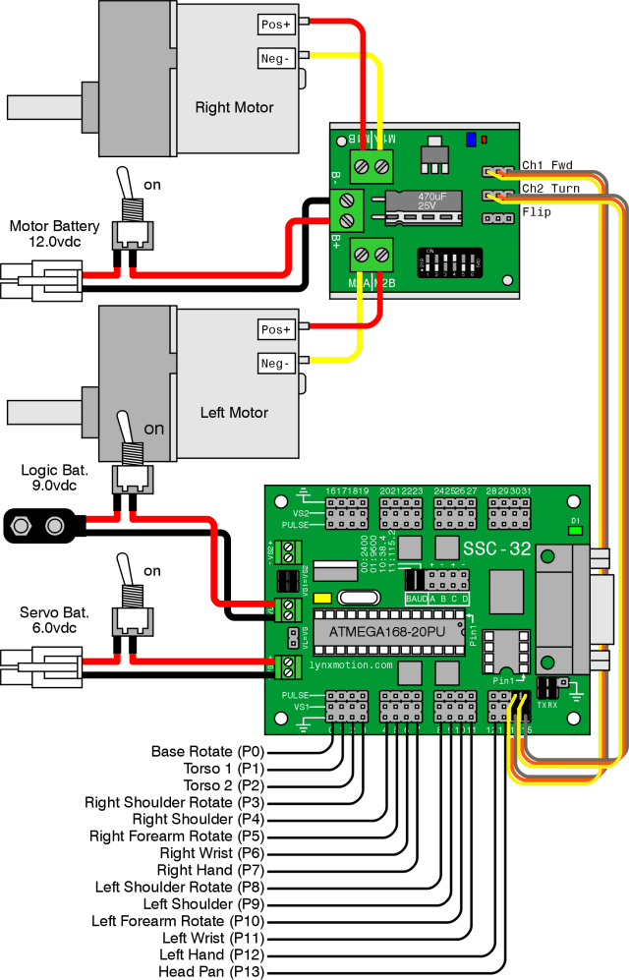
圖.晶片接線圖
http://www.lynxmotion.com/images/temp/j5sch2.gif出處

Sabertooth2X5 R/C是專門在無線電控制車輛內使用的雙電機驅動程式。它適用于小型機器人、汽車及船隻，並適合為Ant weight和Beetle weight類的戰鬥機器人。它可以提供兩個直流刷達每個5A的發動機。過電流和過熱保護意味著你將永遠不會擔心殺意外檔或通過掛接太大一電機驅動程式。R/C版本附帶的轉化管道和指數的控制、auto calibration和內置混合選項。因此，有無跳線，失去板載DIP開關設置操作模式。Saber tooth是在第一個同類產品中的同步蓄熱式電動機驅動器。蓄熱式拓撲的電池可重新充電。Saber tooth具有內置的5V BEC可以提供一個單片機或遙控接收器的權力。Saber tooth鋰離子和鋰聚合物電池包-這是可用的高能量密度的安全電池[30]。

研究方法

第一步器材組裝：組裝實體的零件。
第二步使用者需求分析：擬定使用者需求。
第三步系統規劃：滿足擬定使用者的需求進行系統規劃。
第四步數據分析：分析所命令時所需要的指令字串。
第五步系統建立：建立出規劃好的系統
第六步實際測試：檢察系統是否成功，優缺點進行組員討論，除錯。
第七步審核檢討：全員進行相互審核直到全組都滿意為止。

整體流程

圖.研究流程圖

蒐集相關文獻，經由需求分析，詳細的進行分工與流程編排。

資料庫架構
本研究資料庫大致上可分為兩主體Operation(操作),Motion(動作)，操作主要是記錄控制機器人的相關數據，動作主要是記錄圖片，由於一個動作可能會有多個操作指令，可呼叫出來顯示圖片只能有一個，所以成為了一個一對多的的資料庫結構。如﹝圖13﹞。

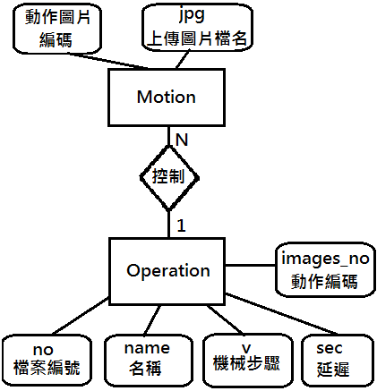

圖. ERD圖

使用者架構
使用者案例圖：
藉由﹝圖14﹞可以看到使用者的介面只有兩個部分，第一個是選擇的機器人動作，在選擇動作的時候左方的圖片出現實際上的動作圖，第二個把動作進行組合編輯，可進行順序整理、播放、暫停、執行等控制(如圖15)。管理者則可以設置上傳圖片新增與資料庫管理介面。
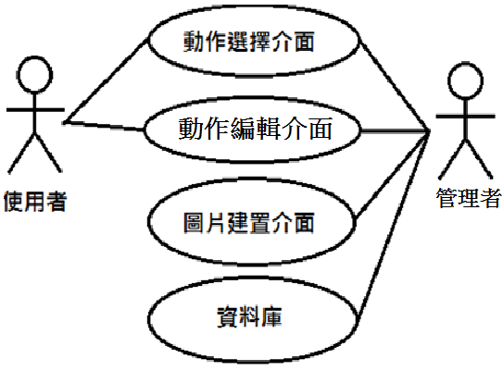

圖. 使用者案例圖

順序圖：
使用者進行的時候會先接觸到選擇動作與重製等選擇，接著確定所選擇的動作進行儲存的動作(此時會出現所選擇的動作畫面)，最後進入機器人連續動作畫面設定，把選擇的動作連續執行，進而進行機器人移動。如﹝圖15﹞。

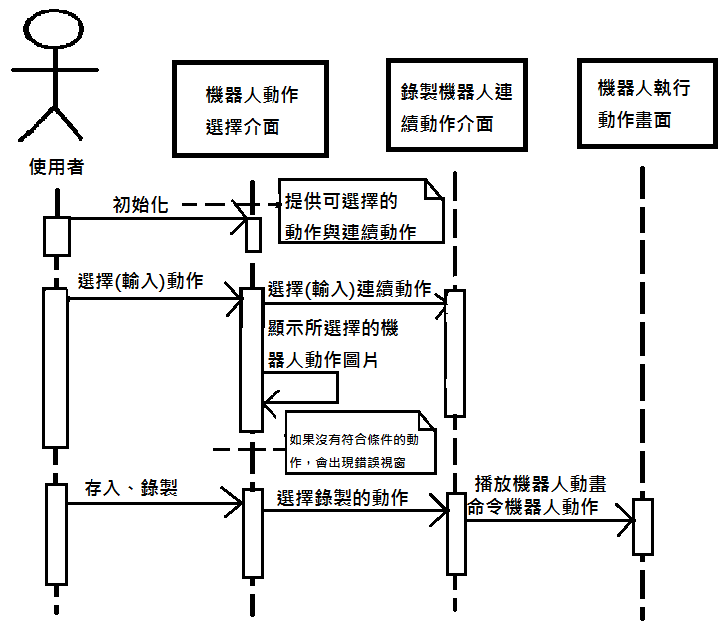

圖. 順序圖

資料流程圖DFD第0階：
從使用者所選擇了動作之後，系統會到資料庫拿取對應的圖片再傳回給系統，由系統顯示圖片，當使用者完成編排動作之後，再由系統發送指令給機器人，此時機器人會收到一串已經過編排的命令字串進行一連串的動作。

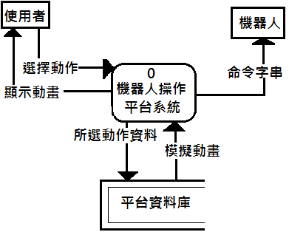
圖. 資料流程圖DFD

研究結果

- 讓機器人實際做出所選擇的動作
- 看到所選的動作長什麼樣子
- 使用者可自行編排動作
- 遠距離的無線操作
- 系統資料庫連結與架設

圖片建置系統
管理者可以在此介面進行圖片建置，上傳已經完成的機器人動作圖片，上傳圖片會產生一個編碼，這編碼主要是在”上傳後檔名”上修改的，看動作是哪一個部位去做修改，存檔主要是上傳到伺服器做連結。這介面是只有管理者在用，使用者不需要操作上傳檔案。如﹝圖17﹞。

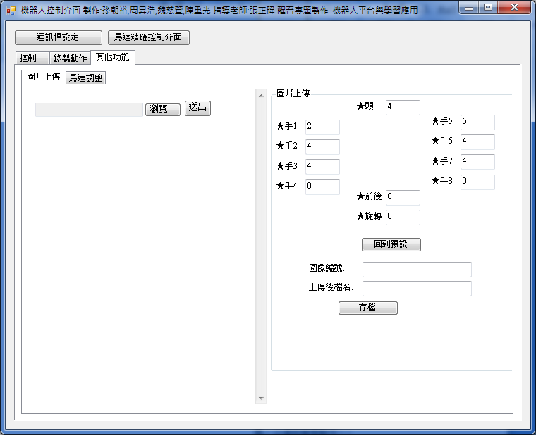
圖. 建立圖片上傳系統

動作選擇介面
使用者可以在此選擇要讓機器人做的動作，在右邊進行動作選取，在選取的同時左邊的機器人圖形也會做同步變化，好讓使用者可以同時看到所選的是什麼動作，當使用者選定一個動作後，按﹝存入錄製﹞存成一個預設的圖片，系統會把動作存入編輯介面。例如：動左輪到中間，存入錄製後，設定多個動作做存入錄製。如﹝圖18﹞。

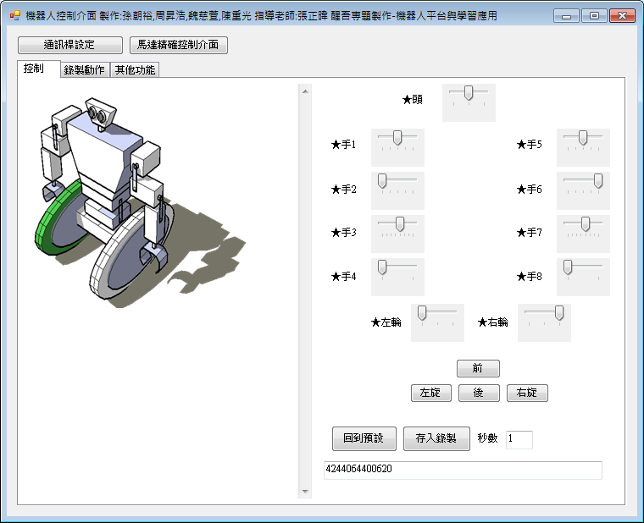
圖. 機器人控制介面圖

動作編輯介面
使用者在此介面可以檢視之前所編輯的動作，如果不滿意可以直接做刪除或者變換排序等操作，本專題主要也是在此介面進行指令下達等程式編輯。
左方主要是顯示右方所選擇的動作，使用者可以點選下方﹝播放﹞鍵就可以看到使用者先前所編制的動作，當全部編制好之後可以按﹝存檔﹞進行完整儲存，只要設定好名稱就可以記錄在系統裡面，當下一次想要讓他做出這套動作的時候，可以直接讀取資料來編輯或執行。如﹝圖19﹞。

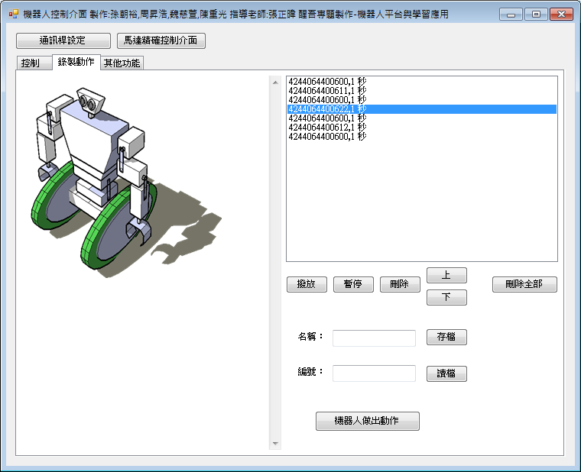
圖. 動作編輯介面圖

系統意識圖
以VB.Net利用PHP上傳至圖片伺服器，並且在MySQL資料庫建檔，以方便於後續從 MySQL取得圖片位址，再透過PHP讀取圖片。
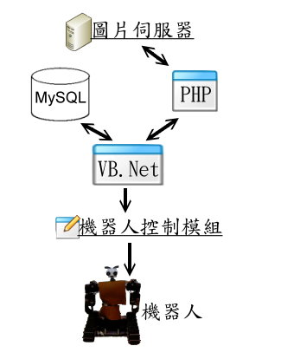
圖. 系統意識圖

機器人組裝
機器人組裝是由網路上所提供的組裝圖，裡面包零件圖、電路連接圖、動作編譯圖...等，我們依照網路所提供的資料循序漸進的完成。身上11個馬達位子校正，搭配ssc-232電路來校正機器人上馬達的零點，以達到歸零動作。
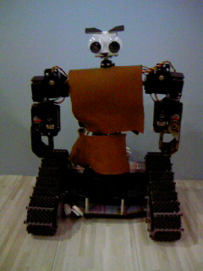
圖. Johnny 5圖

機器人校正設定
馬達原有的預設值校正為機器人的初始值
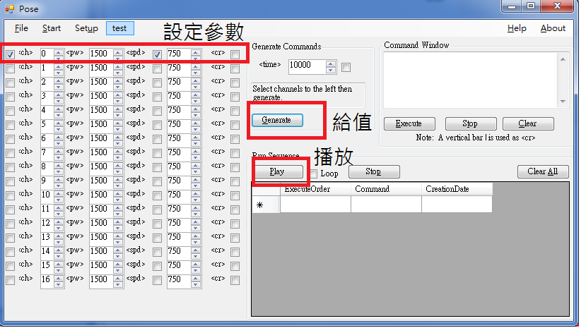
圖. 控制設定圖

由於我們所使用的是伺服馬達，伺服馬達所使用的參數屬於齒輪位置與運轉速度，至於不一樣的直流馬達則是作方向與馬達力量大小的參數，為了使機器人做出使用者想要的正確動作此細節的校正要非常的明確。
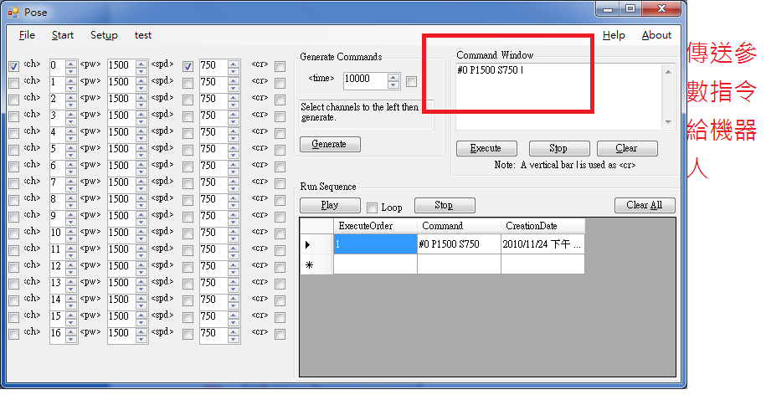
圖. 控制設定圖一

這邊則是我們編譯後傳給機器人端的高階語言，再由晶片進行轉換，給馬達做動作。如﹝圖23﹞。

通訊PORT設定
程式與機器人之間的橋梁，選擇所使用哪種通訊速度傳輸與使用的媒介選擇。
讓有線的RS-232機器人替換成無線的藍芽技術做測試研究，加裝藍芽控制使機器人不會因線的長短受到控制。
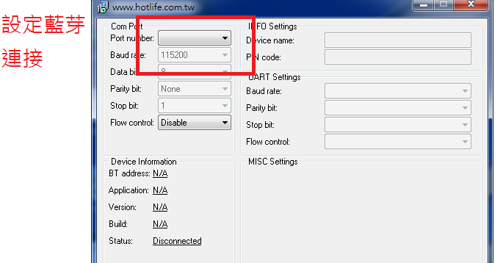
圖.通訊設定圖
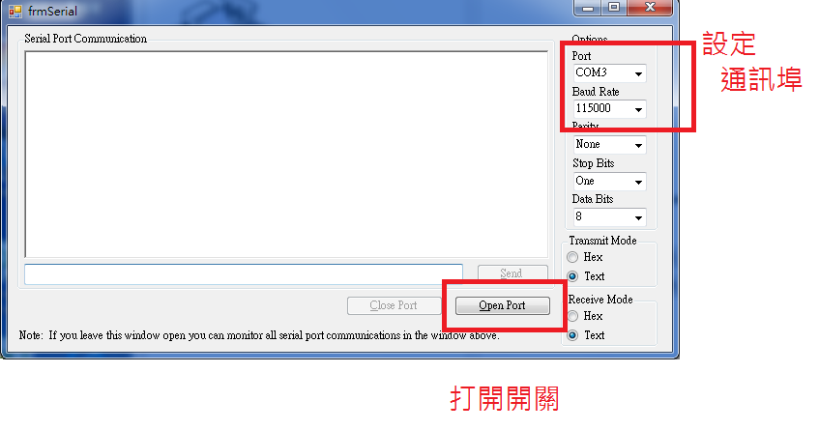
圖.通訊設定圖一

由於藍芽的裝置，使用者可以使用自己的手機與手提電腦進行個人化遙控與錄製動作。

測試機器人模擬
測試機器人與平台連結動作是否動作正確，有無誤差值而來進行調整至完成。

結論
本研究已把基本的動作圖片進行了資料庫規畫，傳送指令也變成可編輯的彈性設定，沒有寫死的程式碼，沒有寫死的動作圖片，不管是圖片還是程式碼進行新增或修改都可以馬上進行修正，管理者也不必再重新寫一套程式，使用者也不必買一套新的控制器。
我們不能說我們的系統已經到完善了，因為能增加的功能空間太大了，所以我們決定以平台本身讓使用者簡單操控為主而進行系統建置，經由圖片了解機器人現在的動作，與可錄製連續性動作的錄製系統，改善了使用者對於操作性上的門檻，藉由不能直接使用的程式碼操作，變成了拉把與即時圖片的視覺性操作，此外也建設了圖片伺服器儲存圖片，透過MySQL做查詢再經由PHP查詢圖片，另外有線RS232傳輸介面變成了無線的藍芽傳輸介面。
完成的成品所能達成的主要目的算是成功了，可是本身的靈敏度卻有不太理想的差異，直流馬達的執行時間與實際測試發現有段差距，雖然可以經由遙控作分別執行可以正常走動，可以錄製的部分沒有辦法達成道我們的要求。

參考文獻
  - 林南州、葉士賢「分散式控制法則應用於六足走路機器人」，逢甲大學，2007學年，第1頁
  - 林南州、葉士賢「分散式控制法則應用於六足走路機器人」逢甲大學，2007學年，第2頁
  - Espenschied, K.S., Quinn, R.D., Beer, R.D., and Chiel, H.J., “Biologically based distributed control and local reflexes improve rough terrain locomotion in a hexapod robot”, Robotics and Autonomous Systems, pp. 59-64, 1996
  - Raibert, M. H., “Introduction: Legged Locomotion,” the International Journal ofRobotics Research, pp. 2-3, 1984.
  - 林南州、葉士賢「分散式控制法則應用於六足走路機器人」逢甲大學，2007學年，第3頁
  - Kajita, S. and Tani, K., “Experimental study of biped dynamic walking”, IEEE Control Systems Magazine, vol. 16, no. 1, pp. 13-19, 1996.
  - Raibert, M., Chepponis, M., and Brown, H., Jr., “Running on four legs as though they were one", Robotics and Automation, IEEE Journal of [legacy, pre - 1988], vol. 2, no. 2, pp. 70-82, 1986.
  - Boggess, M.J., Schroer, R.T., Quinn, R.D. and Ritzmann, R.E., “Mechanized cockroach footpaths enable cockroach-like mobility”, IEEE International Conference on Robotics and Automation, pp.2871-2876, 2004.
  - Full, R.J., Kubow, T., Schmitt, J., Holmes, P., and Koditschek, D., “Quantifying dynamic stability and maneuverability in legged locomotion”, Integ and Comp. Biol., 42, pp. 149-157, 2002.
  - Antonelli, G., Chiaverini, S., Finotello, R., and Schiavon, R., “Real-time path planning and obstacle avoidance for RAIS: an autonomous underwater vehicle,” IEEE Journal of Oceanic Engineering, pp.216-227, 2000.
  - DeVault, J.E., “Robotic system for underwater inspection of bridge piers,” IEEE Instrumentation and Measurement Magazine, pp. 32-37, 2000.
  - Nishi, A., “Development of wall-climbing robots,” Computers Elect. Engng, pp.123-149, 1996.
  - Nishi, A., and Miyagi, H., “Mechanism and control of propeller type wall-climbing robot,” Proceedings of the IEEE/RSJ/GI international Conference on Intelligent Robots and Systems, pp. 1724-1729, 1994.
  - Nishi A., Wakasygi, Y., and Watanabe K., “Design of a robot capable of moving on a vertical wall,” Advanced Robotics, pp. 33-45, 1986.
  - Mori H., Kotani S., and Kiyohiro N., “A robotic travel aid “HITOMI” ,” Proceedings of the IEEE/RSJ/GI International Conference on Intelligent Robots and Systems, pp. 1716-1723, 1994.
  - Chiel, H.J., Beer, R.D., Quinn, R.D., and Espenschied, K.S., “Robustness of a distributed neural network controller for locomotion in a hexapod robot”, IEEE Transactions on Robotics and Automation, pp. 293-303, 1992.
  - 林南州、葉士賢「分散式控制法則應用於六足走路機器人」逢甲大學，96學年，第5頁
  - 吳忠霖、黃俊諴、余政綱「遊戲競技型機器人之智能運動控制系統研究」國立臺灣科技大學機械工程系，2005年08月 01 日至 2006年 07月 31日，第5頁
  - 吳忠霖、黃俊諴、余政綱「遊戲競技型機器人之智能運動控制系統研究」國立臺灣科技大學機械工程系，2005年08月 01 日至 2006年 07月 31日，第5頁
  - 林南州、葉士賢「分散式控制法則應用於六足走路機器人」逢甲大學，2007學年，第14-16頁
  - 華亨科技直流馬達，第34頁http://www.hhnet.com.tw
  - RS232傳輸介面介紹
http://140.134.32.129/eleme/position/4-2-6.htm
  - RS232·RS422·RS485詳細介紹http://translate.google.com.tw/translate?hl=zh-TW&sl=zh-CN&tl=zh-TW&u=http%3A%2F%2Fwww.zgddtx.com%2FArticle%2FShowArticle.asp%3FArticleID%3D34
  - 藍芽傳輸介紹http://www.cpmah.org.tw/2003/c92b014/www/new_page_14.htm
  - 有幾何資訊有限公司，Sketch up產品介紹http://www.geoinfo.com.tw/index.php?fn=bricscad&no=28933 2010
  - SSC-32 硬體http://www.lynxmotion.com/images/html/build136.htm
  - SSC-32 Manual. Author: Jim Frye Version: 2.01XE Date: may 04 2010 http://www.lynxmotion.com/images/html/build136.htm
  - HL-MD08P-C2B http://www.hotlife.com.tw/HL-MD08P-C2B.htm
  - 馬達伺服配置 Sabertooth2X5R/C http://www.dimensionengineering.com/appnotes/simple_robot/simple_robot.htm
  - 晶片接線圖http://www.lynxmotion.com/images/temp/j5sch2.gif
  - 飆機器人
http://www.playrobot.com/home_index.htm

